Муниципальное бюджетное общеобразовательное учреждение
«Средняя общеобразовательная школа №25»

«Действующая модель самоходной установки
СУ-152»

Выполнил: Потапенко Леонид
учащийся 11 класса
Руководитель: Кравченко Валерий
Иванович
учитель технологии

Междуреченск, 2018-2019 г.
Содержание
Подготовительный этап:
- Историческая справка--------------------------------------------------------------
- Обоснование проекта---------------------------------------------------------------
- Возможные варианты изделия----------------------------------------------------
- Схема выбранного оборудования, инструментов и материалов----------
- Организация рабочего места-----------------------------------------------------
- Пояснительная записка к технологическому этапу-------------------------
Технологический этап:
- Эскиз общего вида самоходки --------------------------------------------------------
- Эскиз корпуса ------------------------------------------------------------------------
- Эскиз башни ------------------------------------------------------------------------
- Эскиз катков и траков гусениц--------------------------------------------------
- Эскиз пушки------------------------------------------------------------------------
- Технологическая карта на изготовление пушки-----------------------------
- Технологическая карта на изготовление корпуса и башни---------------
- Технологическая карта на изготовление катков-----------------------------
- Технологическая карта на изготовление гусениц----------------------------
- Технологическая карта на изготовление маски орудия--------------------
Заключительный этап:
- Экономический расчёт-------------------------------------------------------------
- Экологическое обоснование-------------------------------------------------------
- Реклама--------------------------------------------------------------------------------
- Самоанализ---------------------------------------------------------------------------
- Литература----------------------------------------------------------------------------
- Приложение---------------------------------------------------------------------------

Историческая справка

СУ-152 — тяжёлая советская самоходно-артиллерийская установка (САУ) времён Великой Отечественной войны, построенная на базе тяжёлого танка КВ-1с и вооружённая мощной 152-мм гаубицей-пушкой МЛ-20С. По своему боевому предназначению СУ-152 являлась тяжёлым штурмовым орудием; ограниченно могла выполнять функции самоходной гаубицы. Постройка первого прототипа СУ-152 под названием Объект 236 (также КВ-14 или СУ-14) была закончена на Челябинском Кировском заводе (ЧКЗ) 24 января 1943 года, со следующего месяца начался серийный её выпуск. В связи со снятием с производства танка-базы КВ-1с СУ-152 в декабре 1943 года были заменены в производстве равноценной по вооружению и лучше бронированной ИСУ-152, всего было построено 670 самоходно-артиллерийских установок этого типа.
Боевой дебют СУ-152 состоялся летом 1943 года в сражении на Курской дуге, где она проявила себя как эффективный истребитель новых тяжёлых немецких танков и САУ. Наиболее активно СУ-152 применялись во второй половине 1943 и начале 1944 годов, позже их число в войсках неуклонно уменьшалось вследствие боевых потерь и износа ходовой части и моторно-трансмиссионной группы. Заменой вышедшим из строя СУ-152 в частях советской самоходной артиллерии стали более совершенные ИСУ-152. Небольшое число машин воевало вплоть до конца войны и состояло на вооружении Советской армии в послевоенные годы. После снятия с вооружения оставшиеся СУ-152 были практически все утилизированы на металл и до настоящего времени уцелело только несколько САУ этого типа.

Обоснование проекта
Некоторое время назад у меня было увлечение - компьютерная игра, я был захвачен ей настолько, что не было времени даже сделать уроки.
В настоящее время я увлекаюсь техническим творчеством, мне пришла в голову идея сделать модель танка из игры. Я выбираю тему творческого проекта «Действующая модель самоходной установки СУ-152 времен Великой отечественной войны».
Цель проекта: Проектирование и изготовление «Действующей модели самоходной установки СУ-152»
Задачи:
- Составить техническое (проектное) задание
- Выбрать вариант изделия
- Выполнить эскизы и технологическую документацию на изделие
- Подобрать недорогой и экологически чистый материал
- Изготовить изделие с соблюдением техники безопасности
С помощью компьютера в программе Word я составил техническое (проектное) задание для будущего изделия (табл.1).
Техническое (проектное) задание для изделия
«Действующая модель самоходной установки СУ-152»
Основные характеристики изделия | Назначение изделия и предъявляемые к нему требования
Назначение изделия | Для развивающих игр и украшения интерьера комнаты, а также патриотических выставок
Технические параметры модели танка | Длина - 410мм (с пушкой); 310мм (без пушки)  Ширина -150мм;  Высота - 125мм  Клиренс - 27мм
Материалы для изделия | Дюралюминий, свинец, Сталь СТ3
Стоимость материала | Невысокая
Безопасность изделия | Модель танка должна быть безопасна в работе.

Конструкция и технология изготовления проектного изделия должны удовлетворять следующим основным критериям:
- Малый расход материалов (экономичность).
- Простота технологии изготовления (все технологические операции доступны восьмикласснику)
- Небольшие затраты времени на изготовление.
- Красивый внешний вид (эстетичность).
- Удобство в использовании (эргономика).
- Не приносить вреда здоровью (экологичность).
Чтобы выбрать возможные для изготовления варианты изделий, я посмотрел сайты Интернета о танках, а также готовые модели в магазинах. Я остановился на трёх различных вариантах, которые отобрал в результате поиска, и оценил каждый по выбранным критериям. Результаты записал в таблицу, оценивая каждый вариант (в балах) на соответствие выдвинутым шести критериям: Соответствует – 1 балл, не соответствует – 0 балов (табл. 2)
Наименьший расход материалов у варианта №1 , поэтому по первому критерию 1 бал присваиваю именно этому варианту, а остальным – 0 балов.
Оценивая варианты изделия по второму критерию, можно отметить, что технологические операции изготовления вариантов №1, №2, №3 доступны для одиннадцати классика, поэтому присваиваю им по 1 баллу
Меньше всего времени потребуется на изготовление вариантов №1 и №3, поэтому по третьему критерию даю этим вариантам по 1 баллу, варианту №2 – 0.
Красивы внешний вид имеют вариант №2 и №3 их можно назвать эстетичными и присвоить по четвёртому критерию по1 баллу.
С точки зрения эргономики танк №3 более эргономичен, поэтому присваиваю ему 1 бал а №1 и №2 получают 0 баллов
Все варианты изделия изготовлены из экологически чистого металла, которые не оказывают вредного воздействия на окружающую среду, поэтому по шестому критерию им присваиваю по 1 баллу.
Выбор лучшего варианта изделия
Номер варианта  изделия | Оценка по критериям, в баллах |  |  |  |  |  | Сумма баллов
 | Номер критерия
 | 1 | 2 | 3 | 4 | 5 | 6
1 | 1 | 1 | 1 | 0 | 0 | 1 | 4
2 | 0 | 1 | 0 | 1 | 0 | 1 | 3
3 | 0 | 1 | 1 | 1 | 1 | 1 | 5
Посчитаем сумму баллов для каждого варианта и записываем её в правую колонку таблицы (см. табл. 2)
Вывод: Большее количество баллов набрал вариант 3, поэтому он является лучшим. В процессе изготовления я немного упростил конструкцию, но постарался оставить оригинальные стороны конкретно этой модели танка (см. эскиз танка).
Возможные варианты изделия

Вариант №1 самоходная установка СУ-100-y 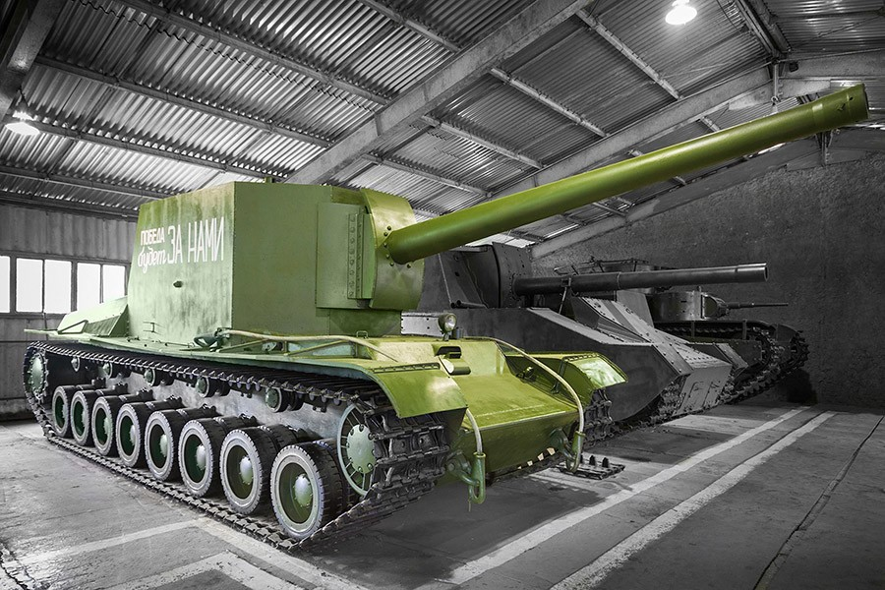
Вариант №2 самоходная установка СУ-76и (СУ-76 (С-1))
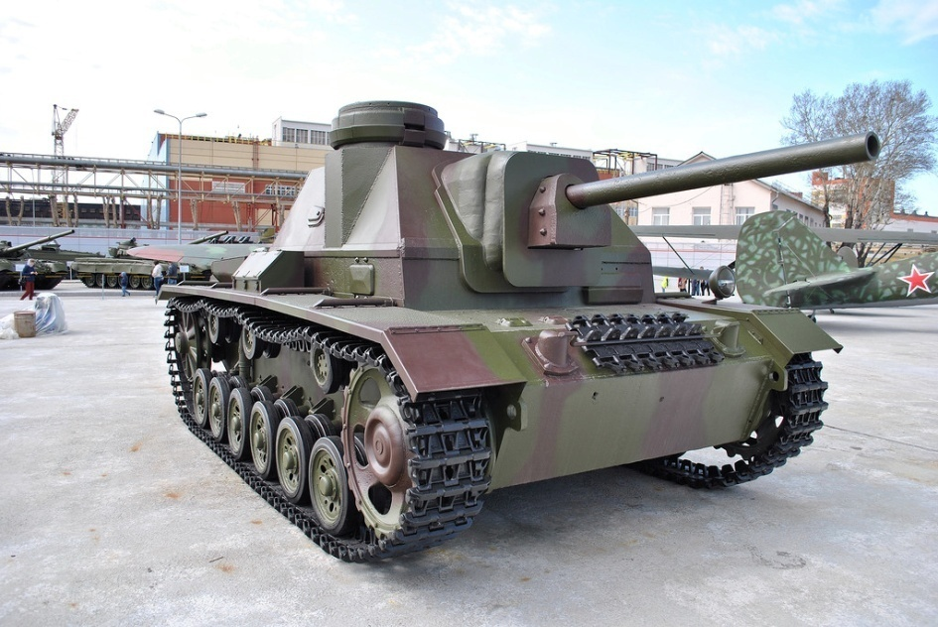
Вариант №3 самоходная установка СУ-152 (КВ-14)
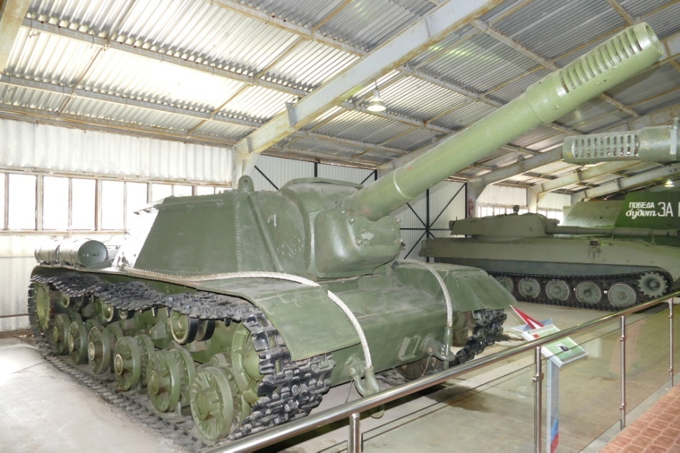
Схема выбранного оборудования, инструмента и материалов
Слесарная линейка, штангенциркуль

Слесарный верстак

Слесарная ножовка
Сверлильный станок

Тиски
Токарный станок по металлу ТВ-6
Оборудование, инструменты и приспособления

Ножницы по металлу, молоток, плоскогубцы

Наждачная бумага
Плавильня

Материалы

Дюралюминий
Сталь СТ 3

Электрические
элементы

Таблица пиломатериалов
№ п.\п. | Наименование детали | Количество | Материал | Размеры
1 | Корпус | 1 | Дюралюминий | 310
2 | Башня | 1 | Дюралюминий | 135*45*140.
3 | Ведущие колеса | 2 | Дюралюминий | 20*диаметр 42мм.
4 | Направляющие колеса | 2 | Дюралюминий | 13*диаметр 34мм.
5 | Опорные катки | 12 | Сталь СТ3 | 14* диаметр 31мм.
5 | Поддерживающие катки | 6 | Дюралюминий | 9*диаметр 22мм.
6 | Гусеницы | 2 | Дюралюминий | 3*31*750мм.

Организация рабочего места
Изделие изготавливают из дюралюминия, и стали. Слесарное рабочее место состоит из слесарного верстака, оборудованного слесарными тисами. Высота слесарного верстака должна соответствовать росту. Свет должен падать спереди и слева. Обрабатываемые детали крепятся на верстаке в слесарных тисках. Перед работой на токарно-винторезном станке выполняют наладку и настройку станка, изучают технологию изготовления изделий. Все работы выполняют в специальной одежде и очках, с обязательным соблюдением техники безопасности. Перед началом работы с нагревательными приборами необходимо правильно организовать рабочее место, которое должно быть оснащено вытяжной вентиляцией для удаления паров. Окрашивание изделий производят на подкладной доске в хорошо проветриваемом помещении. По окончании работы, рабочее место должно быть тщательно убрано, инструменты и приспособления протерты и положены в отведенное для них место.
Техника безопасности
- На рабочем месте надо соблюдать порядок. Инструменты и материалы должны находиться в отведённых для них местах.
- Во время резки металла не держать левую руку близко к полотну слесарной ножовки.
- При работе на сверлильном и токарном станке следует пользоваться защитными очками
- Работать на станке ТВ-6 при опушенных защитных кожухах, закрывающих патрон и суппорт
- Измерять детали, убирать стружку, чистить станок можно только после его полного отключения.
- Использовать электромонтажные инструменты следует только по назначению
- Работать разрешается только исправным паяльником. Ручка паяльника должна быть сухой.
- В перерывах между работой класть паяльник можно только на подставку
- Использовать вытяжную вентиляцию.
- Избегать попадания лака и краски на открытые участки тела.
- Краской пользоваться в хорошо проветриваемом помещении.

Пояснительная записка к технологическому этапу
Перед изготовлением «Действующей модели танка СУ-152» я начертил эскизы и разработал технологические карты. Для изготовления башни и корпуса я выбрал дюралюминий, разметил и вырезал детали, после чего просверлил отверстия и собрал башню и корпус по чертежу с помощью уголков. Далее на токарном станке выточил из дюралюминия: 2 ведущих колеса и 2 направляющих колеса 6 поддерживающих катка, люки; 12 опорных катков из стали. Так же сделал и прикрепил к каткам амортизаторы, после установил на корпус. Вылил из свинца 170 траков, просверлил в каждом по два отверстия и соединил в две гусеницы, установил на корпус. Далее переделал под танк редукторы часового механизма (старого таймера из стиральной машинки) присоединил к ним двигатели и так же установил на корпус. Выточил пушку из дюралюминия и установил на башню. Потом вылил в гипсовую форму маску орудия из дюралюминия, состоящую из двух частей, установил на башню. Далее собрал 2 редуктора на поворот пушки. Подключил двигатели схеме-приемнику, а схему к аккумуляторам. Проверил работоспособность, выявил недочеты в конструкции и устранил их.

ЭКОНОМИЧЕСКИЙ РАСЧЕТ
Расчёт себестоимости модели танка состоит из затрат на материалы, электроэнергию, амортизацию оборудования, использованные лакокрасочные материалы и клея, а также заработанная плата.
Для изготовления модели самоходной потребуется лист дюралюминия с размерами:
Площадь заготовки из дюралюминия толщиной
2,5 размером 500*310=155000мм
Лист дюралюминия 2,5*1200*3000 = 5090рублей
Следовательно, стоимость заготовки составит:
С₁=5090*(150000) / (1200*3000) = 212руб
Для изготовления катков потребуется заготовка из стали с размерами:
диаметром 45 и длиной 290мм
290мм – 0,29м
Цена Прутка диаметром 45 мм = 1920руб
С₂ = 0,29*1920=556,8руб
Для изготовления ствола потребуется заготовка с размерами
диаметром 20мм и длиной 190мм
цена 1 м прутка диаметром 20 мм = 450руб
С₃ = 0,19*450=85,5руб
Для изготовления люков потребуется заготовка с размерами
Диаметром 35 и длиной 80мм
Стоимость прутка диаметром 30 мм = 950руб
С₄ = 0,008*950=7,6руб
Выточить колеса и катки можно за время Т1 = 6 час
Мощность электродвигателя N=1,5КВт
Цена за 1 КВт/час электроэнергии составит 3,28 руб.
Расход электроэнергии А=N*Т1=1,5*6 = 9КВт/час
Стоимость электроэнергии на токарном станке составит:
С5=9*3,28=29,52руб.
Затраты на амортизацию токарного станка можно рассчитать так: стоимость токарного станка – 50000 руб. Срок износа 5 лет. Ежегодно станок работает 200 дней по 6 часов, т.е. 1200 часов. За 5 лет работы станок будет работать 6000 часов. Следовательно, за каждый час работы на амортизацию отчисляется: 50000/6000=8,3руб.
1 час работы станка составляет амортизационные отчисление:
С6=8,3*6=50руб.
Если учесть, что часть работы выполнилось при искусственном освещении, то необходимо подсчитать затраченную электроэнергию. Время использования искусственного освещения примерно t-50 часов, мощность лампочки N-100Вт – 0,1кВт. В мастерской 12 лампочек. Стоимость 1кВт/ч – 3,28 рублей.
С₇=1,2*3,28*50=196,8 руб.
Отчисления на заработанную плату производится из расчёта, что 1 час работы составляет 50 рублей. Мои примерно 50 часов оплачиваются зарплатой:
С₈=50*50=2500руб
Общая стоимость модели танка составляет
С_{общ} =212+556+85,5+7,6+29,52+50+196,8+2500=3637,42руб
Таким образом, затраты на изготовление модели танка составляют 3637,42 рублей. Редукторы для ходовой части и электрические схемы я собирал сам, поэтому стоимость их не учитываю. Если вычесть заработанную плату, мне платить её не будут, а это 2500 рублей то можно сказать, что я не сильно потратился, потому что в магазине подобные модели стоят в разы дороже! Моя же модель стоит 1137 рублей.

ЭКОЛОГИЧЕСКОЕ ОБОСНОВАНИЕ
Технологический процесс выполнял в предварительно отработанной последовательности, что позволило экономить материалы.

- Изделие изготавливается из дюралюминия. Алюминий - это экологически чистый материал.

Чтобы убедиться, что алюминий стал частью нашей повседневной жизни, достаточно оглянуться вокруг. Возможно, этот текст вы читаете с устройства, корпус которого выполнен из алюминия. Планшеты и плоские телевизоры, спортивное снаряжение и мебель, зеркала и кофеварки – эти и многие другие виды товаров производятся с использованием «крылатого» металла.
Реклама
«Танки времён второй мировой»

Это танк СУ-152, может вы не знали,
Но его за ствол большой этаким прозвали.
Мы его модель продать вам можем, только не из стали,
Из дюрали сделана, лишь катки из стали.
И за качество ее мы ответить можем,
Хоть за качество в войне отвечали строже.
Если вдруг понравилась – заходите, примем вас!
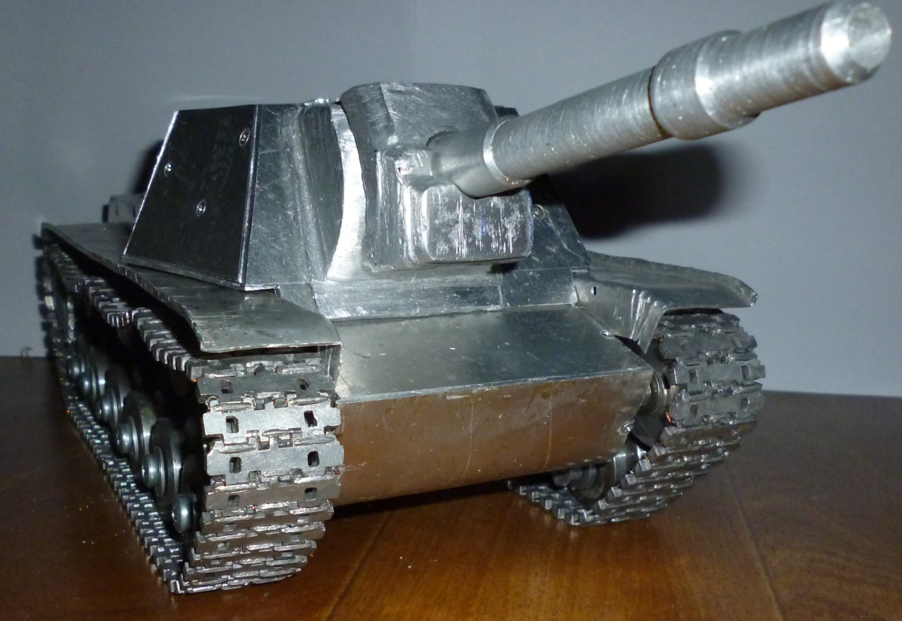
Наш офис находится по адресу Пушкина 22, кабинет №8

Самоанализ
Время пролетело незаметно, работа доставила большое удовольствие. Можно подводить итог. И так, модель самоходной установки готова. В целом она соответствует разработанным критериям.
Изделие экономичное, так как на его изготовление ушло немного материалов.
Технология изготовления включает операции, которые мы освоили на уроках технологии: точение на токарном станке по металлу, резанье металла ножницами, резанье слесарной ножовкой, сверление, шлифование, электротехника и др. Так же я пробрёл новые навыки, такие как литье металлов. Поскольку эти операции не очень сложные, на изготовление модели самоходной установки СУ-152 ушло немного времени.
Самоходную установку я испытал. Испытание прошло успешно, установка движется вперёд, назад, выполняет повороты вправо и влево, а также пушка поворачивается в вертикальной и горизонтальной оси соответственно оригиналу.
После того, как я начал делать модели танков из игры, я перестал уделять внимание самой игре, так как изготавливать танки в реальности интереснее, ну и конечно же полезнее, чем играть ими в компьютере.
У нас в городе есть музей военной славы. Моя самоходная установка - это копия настоящей самоходной установки СУ-152. Я хочу ее там выставить, что бы все знали о силе русского оружия (см. историческую справку).

.

Литература
- Технология: 5-8 класс: Учебники для учащихся общеобразовательных учреждений (вариант для мальчиков). – 3-е изд., перераб. / Пол ред. В.Д. Симоненко. – М.: Вентана – Граф, 2008. – 144 с.: ил.
- Слесарное дело: Учеб. Пособие для учащихся 8 – 11 кл. сред. шк. – 2-изд., и доп.-М.: Просвещение.
- Практикум по металлообработке. Издательство «Просвещение» Комитета по печати при Совете Министров РСФСР, Москва, 3-и проезд Марьинской Рощи, 41.
- Айсберг Е.: «Радио? Это очень просто», «Транзистор? Это очень просто»

